Názov: SLIMÁK

Pomôcky: farebný papier, nožnice, lepidlo, pohyblivé oči, vykrajovač – srdiečko, lepidlo
Postup: z tmavohnedého papiera si vystrihneme telo slimáčika, prilepíme pohyblivé oči, ústa – srdiečko z vykrajovača, zo svetlohnedého papiera si vystrihneme pásik, pásik natočíme na ceruzku, prilepíme na telo slimáčika

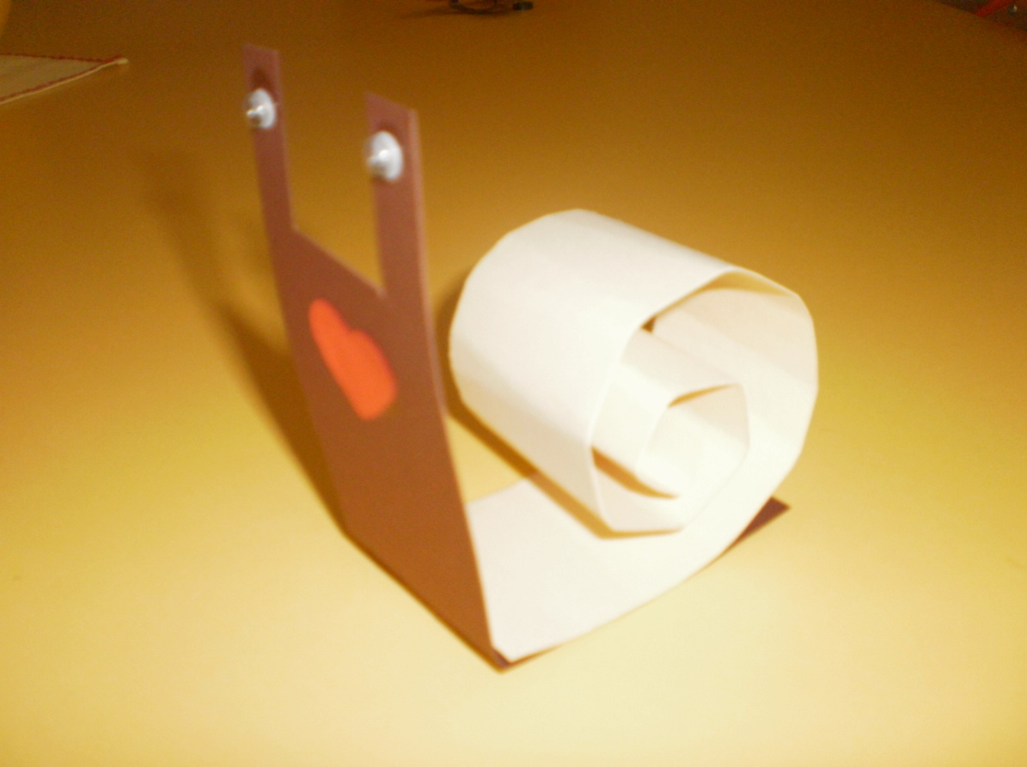

Názov: MRAVCE V MRAVENISKU

Pomôcky: kartón, spinkovač, hnedý krepový papier, svetlohnedý farebný papier, korenie, fixka, lepidlo
Postup: na vytvarovaný kartón si spinkovačokm prispinkujeme hnedý krepový papier – mravenisko, zo svetlohnedého papiera si vystrihneme podložku na mravca, na podložku prilepíme 3 vedľa seba korenia a dotvoríme čiernou fixkou
